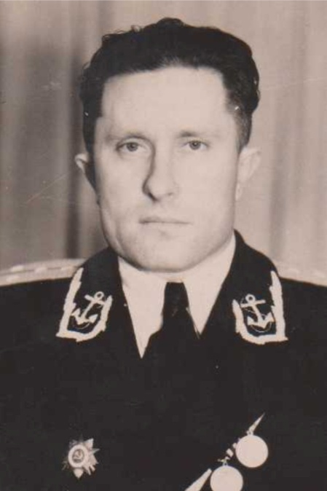

Василегин
Георгий Николаевич

Дата рождения | 11.04.1920
Место рождения | с.Мостовое, Мостовский район, Краснодарский край
Дата призыва в РККА | 12.10.1940
Место призыва (наименование городского (районного) военного комиссариата, осуществившего призыв) | Дербентский ГВК Дагестанская АССР
Место службы | 13 отдельная корректировочная авиационная эскадрилья, военно-воздушные силы Краснознаменного Балтийского флота
Звание, должность | лейтенант, майор, летчик
Участие в войне (военнослужащий, партизан, подпольщик, вольнонаёмный состав) | военнослужащий
Награды | орден Отечественной войны 2 ст (4), медаль За Победу над Германией, орден Красной Звезды, медаль За боевые заслуги
Краткая биография
Дата и место гибели (пропажи без вести, смерти, пленения)
Место и вид захоронения в годы войны и (или) перезахоронения послевоенное время (область (республика, край), район (округ), населённый пункт (город, деревня, поселок, село, станица, хутор)

